Pumpenkennlinie

Sehen Sie sich den Film „Wärmeverteilung durch Heizungsumwälzpumpen“ beziehungsweise die Sequenz „Pumpenkennlinie“ an und bearbeiten Sie anschließend die folgenden Aufgaben.

.

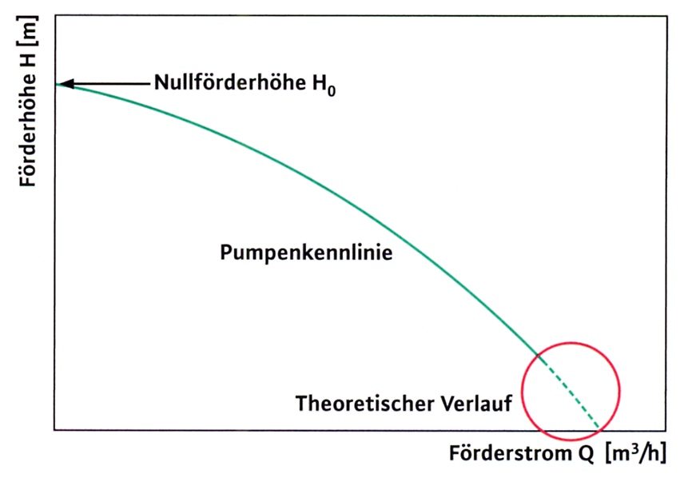

Die Druckerhöhung in der Pumpe wird als Förderhöhe bezeichnet.
Definieren Sie den Begriff „Förderhöhe“ und stellen Sie den Zusammenhang zwischen Q und H dar.

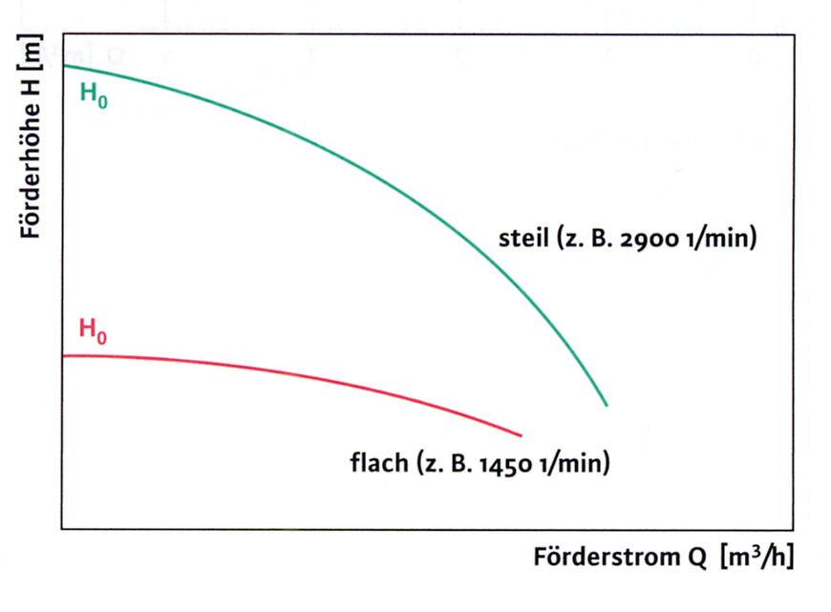
Unterschiedliche Steilheit bei unter-schiedlicher Motordrehzahl, aber bei gleichem Pumpengehäuse und gleichem Laufrad.

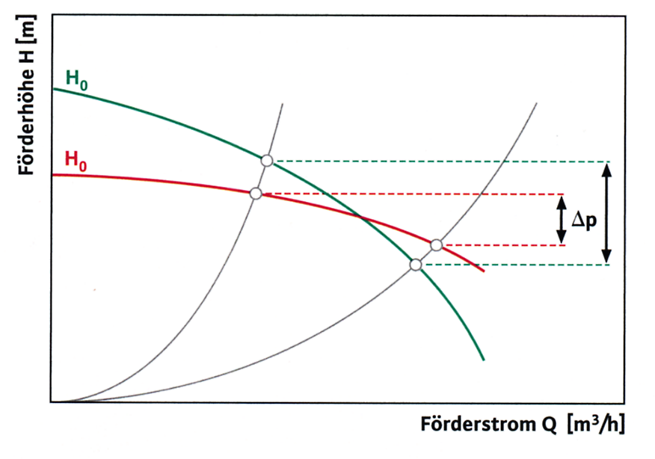
Erklären Sie den Zusammenhang der Kurven im oben dargestellten Diagramm.

